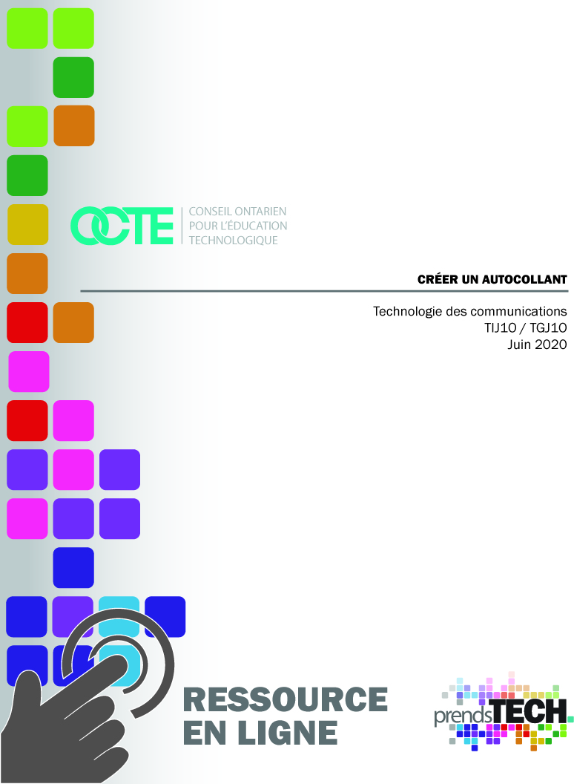
Tables des matières
Introduction 3
Aperçu du projet 3
Connaissances préalables 3
Activités 4
Planification 5
Fichiers 5
Stratégies d'enseignement 6
Stratégies de motivation 7
Techniques pour susciter l’intérêt 7
Objectifs d'apprentissage et critères de réussite 7
Attentes et contenus d’apprentissage 7
Attentes: 7
Préoccupation et attentes liées à la santé et sécurité 8
SÉCURIdoc et outilSÉCUR 8
Différenciation pédagogique. 8
Évaluation du rendement 8
Carrières dans le domaine de la technologie 9
Considérations éthiques 9
Activité 1 – Explorer le rôle du graphiste 10
Activité 2 – Introduction aux éléments du graphisme 11
Activité 3 – Explorer la puissance de la couleur 12
Activité 4 – Créer des images vectorielles 13
Activité 5 – Créer un autocollant 14
Réflexion 14
Annexe A – Activités et feuilles de travail 15
Activité 1 – Explorer le rôle du graphiste 16
Activité 2 – Introduction aux éléments du graphisme 18
Activité 3 – Explorer la puissance de la couleur 20
Activité 4 – Créer des images vectorielles 23
Activité 5 – Créer un autocollant 23
Annexe B – Visionner les vidéos pour lire et apprendre 26
Tutoriel Inkscape et liens de téléchargement 32
Tutoriel vectoriel et liens internet 32
Références 33

Introduction
Cote de cours: TIJ1O / TGJ1O
Technologie à portée générale: Initiation à la technologie des communications
Destination: Ouvert
Niveau: 9
Nom du projet: Graphisme – Images vectorielles - Créer un autocollant

Aperçu du projet
Cette tâche fournira à l'apprenant l'occasion de comprendre le rôle d'un graphiste et de créer un produit original.
L'élève analysera les concepts et les termes associés à la théorie des couleurs, à la conception graphique et aux images vectorielles.
L'apprenant démontera ses connaissances en créant un design d'autocollant original qui peut être imprimé sous forme d'autocollant - des exemples de divers matériels pourraient être appliqués tels que le vinyle, du papier collant ou du film pour fenêtre.

Connaissances préalables
Il n'y a pas de prérequis pour le contenu dans ces documents. Les étudiants sont encouragés à utiliser les ressources fournies et à contacter l'enseignant lorsque des questions se présentent.
Les enseignants sont encouragés à examiner les lois sur le droit d'auteur au Canada avant de commencer cette leçon et ce devoir. Voici des exemples de sites d'images communes libres de droits d’auteurs. Ceux-ci peuvent être utilisés dans le travail des étudiants:
- StockSnap.io
- Burst (by Shopify)
- Unsplash
- The Noun Project
- Pixels
- Pixabay
Il peut être utile pour les élèves de comprendre comment télécharger des images sur Internet ou créer des captures d'écran:
- Windows: l’outil de découpage, « Snipping Tool ou Snip and Sketch »
- macOS: Command+Shift+3 ou Command+Shift+4
- Android: Power + Volume par EN BAS
- iPhone OS: Boutton du côté + Volume en PAR EN HAUT (augmentation)
Les étudiants devraient avoir :
- une compréhension de la mesure linéaire
- une certaine expérience d'accès aux ressources en ligne, de la création et du téléchargement de fichiers et de la soumission de ces fichiers à une destination selon les directions de leur enseignant

Activités

TIJ 1O- Activités de dessins graphiques et feuille de travail

Activité 1 – Explorer le rôle du graphiste
- Son rôle
- Types d’emploi
- Des exemples de sources d’inspiration dans ce domaine.
Activité 2 – Introduction aux éléments du graphisme
- Formes et lignes
- Logos d'entreprises et leurs significations
- Utilisation de textures dans le graphisme.
- Comprendre comment balancer le tout.
- Comment combiner divers éléments pour améliorer ton design.
Activité 3 – Explorer la puissance de la couleur
- Comment utiliser la couleur pour faire valoir l’emphase sur un message.
- Trop de couleur, couleur en conflit et/ou technique de correction de couleur.
- L'utilisation de la couleur par les entreprises canadiennes pour transmettre un message
- La psychologie de la couleur
Activité 4 – Créer des images vectorielles
- Image matricielle / bitmap
- Exploration du programme
- Explorer les images vectorielles
Activité 5 – Créer un autocollant
- Recherche et planification
- Activité de l’autocollant

Planification
On estime que la combinaison des leçons, des activités et des travaux prendra aux apprenants 1.5 semaine (périodes de 60 minutes pour terminer). Des heures supplémentaires peuvent être nécessaires pour certains apprenants.
Remarque: Ces leçons et activités ont été structurées de manière à permettre une étude en profondeur de la conception graphique en 9e année (programme TGJ10 ou si l’école utilise un modèle de rotation technologique)
- Créer un espace numérique pour que chaque apprenant soumette et reçoive les équipements ou logiciels
(e.g., Microsoft One Drive, Google Drive, Dropbox, etc.)
- Fournir à chaque apprenant la feuille de travail de conception graphique TIJ. L'enseignant peut convertir dans un format plus familier à ces apprenants (par exemple, convertir de .docx en Google Doc)
- Publiez ou fournissez aux apprenants le matériel à intervalles réguliers ou en une seule fois.
- Fournir une rétroaction opportune aux apprenants; le travail a été échafaudé
- Revoir tous les liens avant le début de ce projet, dans de nombreux cas. Des options d'apprentissage supplémentaires ont été publiées permettant de supprimer un lien si nécessaire.
- Les enseignants peuvent choisir de limiter les options disponibles pour la création d'images vectorielles; veuillez lire attentivement les préalables. Des options supplémentaires peuvent être trouvées par ce lien Free Graphic Design Software .
Remarque: Dans un environnement d'apprentissage difficile, il peut être préférable de permettre aux apprenants de choisir l'outil de création de vecteurs qui convient le mieux à leurs besoins.

Fichiers
1. Explorer le rôle du graphiste
2. Introduction aux éléments du graphisme
3. Explorer la puissance de la couleur
4. Créer des images vectorielles
5. Créer un autocollant
Activités et feuille de travail
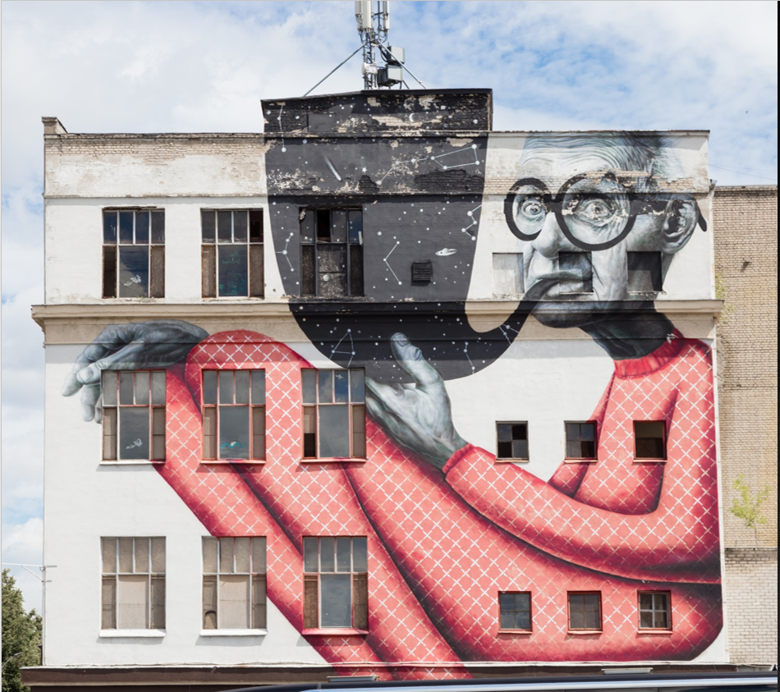

Outils/équipement (optionnel)
- Appareil mobile
- Ordinateur portatif
- Ordinateur de bureau
- Chromebook
- Tablet

Logiciel
- Adobe Illustrator
- Vectr
- Inkscape
- Alternati To

Journals/magazines:
- Adobe Create Digital Magazine
- Photo News

Vidéos
- GCFLearnFree.org
- Adobe Creative Cloud
- Monkey’s Dream
- Adobe for Education

Sites web pour enseignants
- PetaPixel
- Adobe Education Exchange

Stratégies d'enseignement
- Les leçons, les activités et les devoirs ont été échafaudés
- L'apprenant est encouragé à réviser son travail en utilisant un document collaboratif partagé avec l'enseignant
- Les leçons, les activités et les devoirs ont été créés en utilisant différentes formes de médias et sont pris en charge par plusieurs systèmes.

Stratégies de motivation
Nous sommes tous des créateurs de contenus! Les leçons, les activités et les devoirs ont été créés pour permettre aux apprenants de toutes les capacités de s'appuyer sur leur compréhension de la conception graphique et de créer un produit intéressant.
Comprendre l'impact conscient et subconscient du graphisme et de la couleur donne plus de pouvoir à l'apprenant. Comment peuvent-ils utiliser ses connaissances pour influencer la façon dont les autres perçoivent leur travail en appliquant ces principes simples?

Techniques pour susciter l’intérêt
Nous sommes tous créateurs de contenus! Les leçons, les activités et les devoirs ont été créés pour permettre aux apprenants de toutes capacités de s'appuyer sur leur compréhension de la conception graphique et de créer un produit intéressant.

Objectifs d'apprentissage et critères de réussite
• Identifier comment la conception graphique est utilisée pour transmettre un message
• Reconnaître l'impact de la couleur sur notre vie quotidienne
• Découvrez le rôle d'un graphiste et les possibilités de carrière et de formation possibles
• Comparez différents types de programmes et d'applications en choisissant le meilleur outil pour leur appareil
• Concevoir une œuvre originale pouvant être utilisée dans leur école ou leur communauté

Attentes et contenus d’apprentissage à l’appui des programmes d’études de la 9e à la 10e année en Ontario

Attentes:
A1. décrire les aspects essentiels de la réalisation de projets en technologie, en s’appuyant sur le processus de design ou de résolution de problèmes.
A2. décrire les caractéristiques et les applications de divers matériaux, produits et équipements utilisés dans divers domaines techniques, particulièrement ceux explorés aux fins de la réalisation de projets.
A3. déterminer la nécessité des mesures relatives à la santé et à la sécurité liées à divers milieux de travail
D2. Identifier des carrières en plusieurs domaines de technologie et expliquer les exigences éducatives pour chacun.

Préoccupation et attentes liées à la santé et sécurité

Il n’y a pas de précaution supplémentaire pour ce travail.

Équipement de protection individuel (ÉPI)
Les apprenants peuvent avoir besoin de pratiquer la distanciation physique et si la commission scolaire a adopté des processus de nettoyage pour les outils partagés ils devront suivre ceux-ci. (par exemple, tablettes électroniques partagées, clavier, souris, etc.)

SÉCURIdoc et outilSÉCUR
Suivre ce lien OCTE SÉCURIdoc pour la technologie des communications. Pour tous matériaux liés à la sécurité.

Différenciation pédagogique.
Les enseignants peuvent différencier le projet et ces activités (comme bon leur semble). Vous pouvez vous référer à l'album de différenciation pour prendre compte de la capacité de l'apprenant, les intelligences multiples, les étudiants exceptionnels et les apprenants de français langue seconde. Les leçons de ce document comprennent des instructions visuelles, écrites et des vidéos. Certaines vidéos YouTube permettent le sous-titrage.
Les élèves peuvent utiliser l’extension Google Read & Write pour leur aider.
- Aide avec Google Read&Write
- Guide de référence rapide

Évaluation du rendement
- Kahoot – Colors, Colors, Colors
- Kahoot – Graphic Design
Grille d’évaluation incluse dans l’annexe A –Feuille de travail.

Carrières dans le domaine de la technologie
Dans l'activité 1 - explorer le rôle d'un graphiste, l'enseignant peut ajouter à cette activité en encourageant ou en attribuant des recherches sur les possibilités d'études postsecondaires, au niveau local, provincial ou national.

Considérations éthiques
Dans l'activité 3 – Explorer la puissance de la couleur, l'enseignant peut ajouter à cette activité en encourageant ou en assignant des recherches sur la façon, dont les couleurs, sont perçues par différentes cultures
Dans le devoir 1 - créer un autocollant, l'enseignant peut choisir de modifier ce projet pour encourager la création d'un autocollant qui favorise la sensibilisation sociale ou les préoccupations environnementales.

Activité 1 – Explorer le rôle du graphiste
L'enseignant présente du contenu visuel, des vidéos et d'autres exemples aux élèves à l'aide de ce diaporama:
1. Design graphique – Explorer le rôle du graphiste
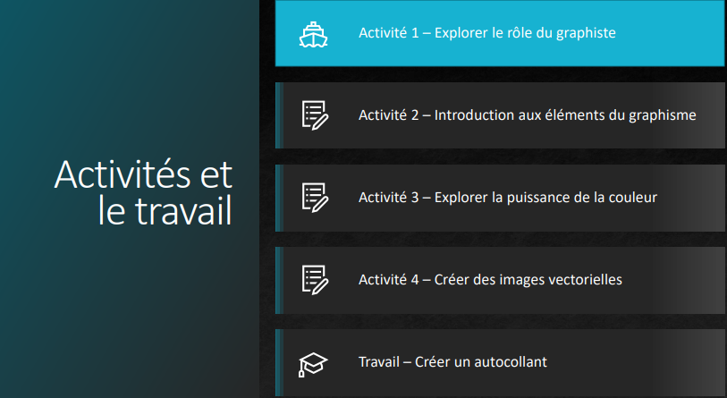
• Quelle est la définition du graphisme?
• Quel est le rôle d'un graphiste?
• Que peut créer un graphiste?
Les élèves peuvent utiliser l’annexe A- Activités et feuille de travail

Activité 2 – Introduction aux éléments du graphisme
L'enseignant présente du contenu visuel, des vidéos et d'autres exemples aux élèves à l'aide de ce diaporama:
2. Introduction aux éléments du graphisme
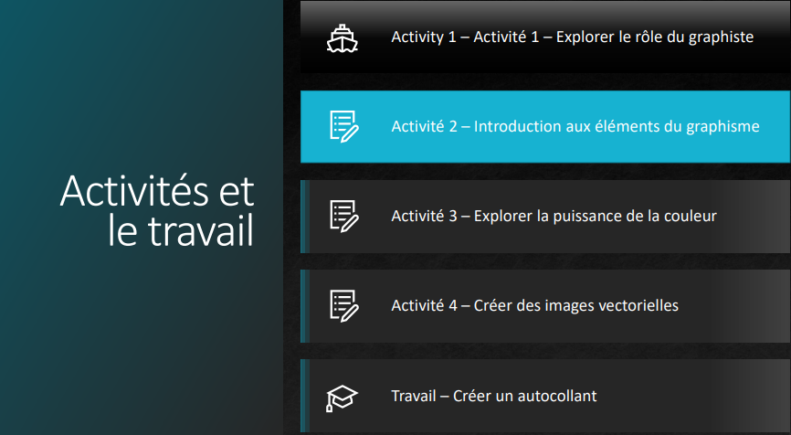
• Éléments de conception graphique
• Équilibre, texture, couleur, ligne, forme
Les élèves peuvent utiliser l’annexe A- Activités et feuille de travail.

Activité 3 – Explorer la puissance de la couleur
L'enseignant présente du contenu visuel, des vidéos et d'autres exemples aux élèves à l'aide de ce diaporama:
3. Explorer la puissance de la couleur
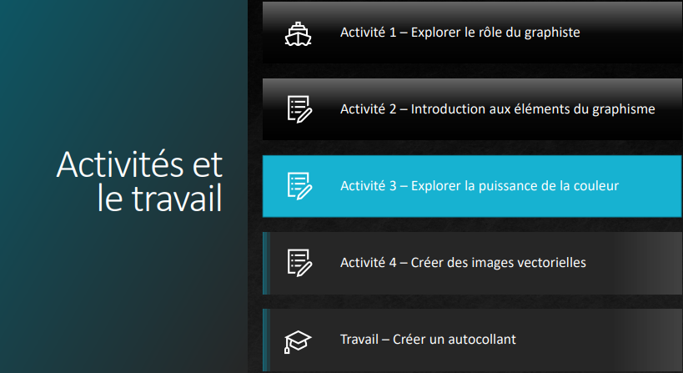
• Théorie des couleurs
• Modèle de couleurs
• Psychologie des couleurs
Les élèves peuvent utiliser l’annexe A- Activités et feuille de travail.

Activité 4 – Créer des images vectorielles
L'enseignant présente du contenu visuel, des vidéos et d'autres exemples aux élèves à l'aide de ce diaporama:
4. Créer des images vectorielles
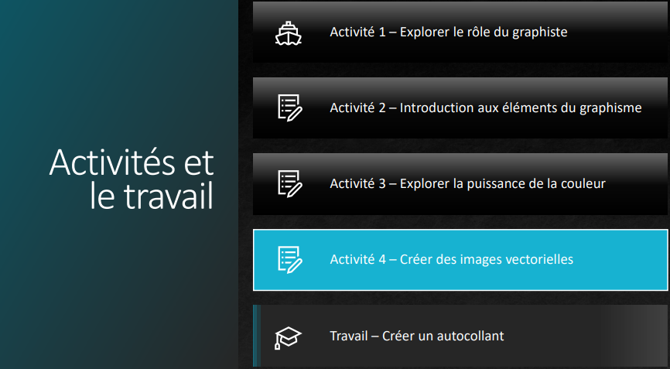
• Qu'est-ce qu'une image vectorielle?
• Quel logiciel est utilisé pour les images vectorielles?
• Créer une image vectorielle
Les élèves peuvent utiliser l’annexe A- Activités et feuille de travail.

Activité 5 – Créer un autocollant
L'enseignant présente du contenu visuel, des vidéos et d'autres exemples aux élèves à l'aide de ce diaporama:
5. Créer un autocollant
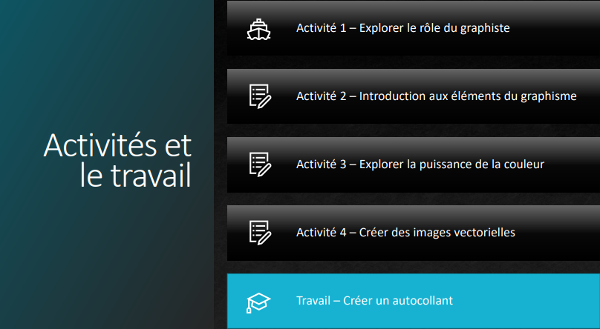 .
• Remue-méninge
• Préproduction
• Production d'un autocollant
Les élèves peuvent utiliser l’annexe A- Activités et feuille de travail.

Réflexion
À la fin de ces leçons, activités et devoirs, l'enseignant est encouragé à réfléchir avec ses apprenants sur:
- Qu'est-ce qui s'est bien passé?
- Quel domaine doit être amélioré?
- À quel stade étiez-vous le plus engagé?
- Comment ces leçons, activités et devoirs pourraient-ils être améliorés la prochaine fois?
- Quels conseils donneriez-vous à quelqu'un avant de commencer ce travail?
- Donnez un exemple de quelque chose que vous avez appris

Annexe A – Activités et feuilles de travail

Survol:
Cette feuille de travail a été conçue comme un document collaboratif à partager avec votre professeur. Au fur et à mesure que vous progressez dans ces activités et devoirs, votre professeur vous fournira des commentaires que vous pourrez utiliser pour réviser votre travail. Portez une attention particulière à la grille d’évaluation ainsi qu’aux commentaires de l'enseignant.
* Conseil utile, faites une sauvegarde de votre travail

Attentes :
A1. décrire les aspects essentiels de la réalisation de projets en technologie, en s’appuyant sur le processus de design ou de résolution de problèmes.
A2. décrire les caractéristiques et les applications de divers matériaux, produits et équipements utilisés dans divers domaines techniques, particulièrement ceux explorés aux fins de la réalisation de projets.
A3. déterminer la nécessité des mesures relatives à la santé et à la sécurité liées à divers milieux de travail
D2. Identifier des carrières en plusieurs domaines de technologie et expliquer les exigences éducatives pour chacun.

Activités:
Au début de chaque activité, effectuez toutes les lectures et regardez toutes les vidéos avant de commencer.

Questions:
En fonction de vos expériences précédentes, une partie du matériel couvert peut être une critique, et pour d'autres, il peut être tout neuf. On s'attend à ce que vous ayez des questions au fur et à mesure que vous progressez.

Ressources
Ceux-ci peuvent être utilisés dans le travail des étudiants (ils sont gratuits):
- StockSnap.io
- Burst (by Shopify)
- Unsplash
- The Noun Project
- Pexels
- Pixabay

Activité 1 – Explorer le rôle du graphiste

Question 1.1
Pensez à un logo pour une entreprise que vous connaissez ex : Microsoft, Google, Snapchat, 7 UP…
• Quel est le nom de l'entreprise à laquelle vous avez pensé?
• Affichez leur logo ou fournissez un lien vers leur logo.
• Nommez les personnes / rôles qui, selon vous, auraient été impliquées dans l'approbation du logo.
Utilisez le tableau ci-dessous pour répondre à la question
Compagnie | Logo | Gens impliqués
p. ex.  Canada Goose |  | président d'entreprise, graphiste, directeur artistique, directeur des communications, groupes de discussion, vice-présidents

Question 1.2
Réfléchissez ou recherchez les types d'emplois sur lesquels un graphiste pourrait travailler, énumérez six de ces emplois

Emplois pour un graphiste.

Question 1.3
Qu'est-ce qui t'inspire? Lorsque vous avez regardé les vidéos, vous avez entendu des histoires des graphistes eux-mêmes. Pensez aux idées qui ont attiré votre attention ou vous ont encouragé à acheter quelque chose.
Recherchez un graphiste connu et répondez aux questions suivantes.

1. Qui sont-ils et pourquoi le travail qu'ils ont créé signifie-t-il quelque chose pour vous?

2. Dans quel type de conception graphique sont-ils spécialisés ou sont-ils des généralistes?

3. Quel type d'éducation ont-ils?

4. Qu'est-ce qui t'inspire?

Question (supplémentaire)
Aimez-vous dessiner ou esquisser? C'est maintenant une excellente occasion de présenter certains de vos travaux préférés. Prenez une photo avec votre appareil mobile et
inclure votre image ici!
Exemple 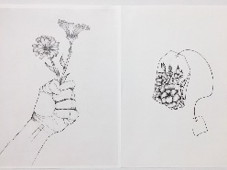

Activité 2 – Introduction aux éléments du graphisme

Question 2.1
Qu’est-ce qui attire ton œil dans cette image? Pourquoi pensez-vous qu'elle attire le regard?

Question 2.2
Recherchez et trouvez sur Internet trois images qui sont utilisées sans les logos. Quels sentiments vous transmettent-elles? Pensez-vous que c'était l'intention du créateur? Placez l'image à côté de votre réponse.

Question 2.3
Comment les entreprises suivantes utilisent-elles des formes pour communiquer une signification cachée? Regardez attentivement les logos des entreprises suivantes. Décrivez ce que vous voyez
Entreprises | Qu’est-ce que tu vois?
Pintrest
Fedex
Beats
Amazon
Baskin and Robbins
Hyundai
Wendy’s
Cisco

Question 2.4
Regardez autour de vous, ou à l'école, essayez de trouver des exemples de livres, d'affiches qui ont utilisé différents matériaux ou créés des éléments visuels qui démontrent l'utilisation de la texture. Utilisez votre appareil mobile pour documenter et partager au moins deux exemples
Inclure l'exemple 1 ici
Inclure l’exemple 2 ici

Question 2.5
Regardez des images sur Internet, trouvez deux exemples de photographies symétriques et asymétriques. Téléchargez et partagez ces images.
Inclure l’image symétrique 1 ici:
Inclure l’image symétrique 2 ici:
Inclure l’image asymétrique 1 ici:
Inclure l’image asymétrique 2 ici:

Question 2.6

Quelles sont les trois choses que vous avez apprises en regardant Fundamentals - Beginning Graphic Design que vous ne connaissiez pas auparavant?
1.
2.
3.

Activité 3 – Explorer la puissance de la couleur

Question 3.1
Choisissez et énumérez trois panneaux, de votre école, d’un centre commercial ou un centre communautaire (par exemple SORTIE « EXIT »), quelles couleurs sont utilisées pour aider à communiquer le message? Quels impacts pensez-vous qu'ils auraient s'ils étaient de différentes nuances de gris?
1
.
2.
3.

Question 3.2
Localisez et analysez une image provenant de l'Internet qui, selon vous, utilise trop de couleurs. Expliquez une ou deux choses que le créateur aurait pu faire différemment pour rendre cette image plus efficace
.
Inclure une copie de l’image ici.
Inclure ta réponse ici:

Question 3.3
Affichez cinq logos ou panneaux de différentes entreprises canadiennes. Pensez à ce que vous venez d'apprendre en regardant les vidéos. Explique comment les couleurs qu'ils ont choisies soutiennent leur marque / message?
Logo | Message

Question 3.4
Créer une association de couleurs positives et un tableau d'association de couleurs négatives pour trois des couleurs suivantes: noir, violet, marron, gris et magenta. Incluez une image qui représente l'une des associations de couleurs positives ou négatives que vous avez choisies.
Noir
Association de couleurs positives | Association de couleurs négatives
Inclure une copie de l’image ici.
Violet
Association de couleurs positives | Association de couleurs négatives
Inclure une copie de l’image ici.

Gris
Association de couleurs positives | Association de couleurs négatives
Inclure une copie de l’image ici.
Marron
Association de couleurs positives | Association de couleurs négatives
Inclure une copie de l’image ici.
Magenta
Association de couleurs positives | Association de couleurs négatives
Inclure une copie de l’image ici.

Activité 4 – Créer des images vectorielles
À votre tour maintenant, choisissez un logiciel ou une application d'images vectorielles qui vous convient ! Vous pouvez choisir l'une des trois applications mentionnées ou l’une de votre choix. Suivez deux ou plusieurs tutoriels étape par étape et soumettez votre travail final sous forme de fichier .PNG (si vous avez besoin d’aide à sauvegarder comme PNG demandez au professeur).
Inclure une copie de l’image ici.

Inclure une copie de l’image ici.
Inclure une copie de l’image ici.
Inclure image supplémentaire ici.

Activité 5 – Créer un autocollant
Tâche: Vous allez créer en plusieurs étapes, une conception graphique efficace qui démontre des créations complexes en utilisant une variété d'outils, afin de transmettre un message, un sentiment ou une émotion percutante basée sur votre recherche. Dans le cadre de ce travail, vous appliquerez tout votre apprentissage à la création d'un autocollant pour votre école ou votre communauté .
PREUVES DE L'APPRENTISSAGE ET DU DÉVELOPPEMENT DES COMPÉTENCES – Inclure tout lien pertinent ci-dessous
Composantes d'un projet de conception vectorielle ou graphique | Vérification | Lien vers la preuve finale
Inspiration(s) | ✔️ | Liens:
Tutoriels | ✔️ | Liens aux tutoriels utilisés pour le développement des connaissances et des compétences.
Copie du produit final exporté pour un visionnage sur multi-écrans (.pdf ou .png ou .jpg) | ✔️ | Liens vers le produit final! Merci!

Temps: 2 heures
Étape 1:
Recherchez quel type d'autocollant est nécessaire dans votre école ou votre communauté. Où ira l'autocollant (exemple: sol, mur, fenêtre, plafond) ? Documentez et partagez vos recherches.
Étape 2:
Planifiez la conception de votre autocollant ou utilisez votre ordinateur pour planifier les éléments pour votre projet.
Étape 3:
Utilisez un programme / une application vectorielle pour créer votre autocollant
• Utilisez n'importe quel tutorat pour vous aider avec vos créations

Étape 4:
Partagez votre autocollant, ou exportez votre autocollant et soumettez (le partage ou l'exportation dépend de l'application ou du logiciel que vous utilisez)
Exemple d’autocollant:

Soumettre : soumettre ton design ci-dessous. Indique également pourquoi tu as choisi ce projet et ce produit final.

Évaluation
• Le produit final est une accumulation de vos choix de conception et de compétence
• Démontrer les compétences développées à travers votre travail de tutorat et relatif à votre document d'inspiration.
• Exporter vers un type de fichier spécifique (.ai, .svg .pdf ou .png ou .jpg)
• L'appel créatif doit susciter une réponse émotionnelle du public

Travail 1 – Voici la grille d’évaluation
Attentes | Niveau 4 | Niveau 3 | Niveau 2 | Niveau 1 | R
Communication:
Définir précisément les objectifs du projet et les critères de performance. Attentes: C2
Recherches liées aux autocollants. | Explique le processus et la réflexion des objectifs du projet avec de détails exceptionnels. | Explique le processus et la réflexion des objectifs du projet avec beaucoup de détails. | Explique le processus et la réflexion des objectifs du projet avec des détails limités. | N’a pas expliqué le processus et la réflexion des objectifs du projet avec beaucoup de détails. | N’a pas remis le projet.
Réflexion: Utilisez une variété de techniques et d'outils de planification lors de la création de plans pour des projets de technologie des communications. Attentes: A1
Planification préalable d'une esquisse ou d'une conception soumise. | Utilise une variété de techniques et d'outils de planification lors de la création de plans pour des projets de technologie des communications avec une logique très considérable. | Utilise une variété de techniques et d'outils de planification lors de la création de plans pour des projets de technologie des communications avec une logique considérable. | Utilise une variété de techniques et d'outils de planification lors de la création de plans pour des projets de technologie des communications avec une logique limitée. | Utilise une variété de techniques et d'outils de planification lors de la création de plans pour des projets de technologie des communications avec une logique très limitée. | N’a pas remis la planification.
Application : Produisez des produits multimédias conformes aux normes et formats en évolution de l'industrie. Attentes: C2
Compléter l’autocollant. | Créer des produits multimédias conformes aux normes et formats en évolution de l'industrie avec une maîtrise considérable. | Créer des produits multimédias conformes aux normes et formats en évolution de l'industrie avec une maîtrise qui rencontre les normes. | Créer des produits multimédias conformes aux normes et formats en évolution de l'industrie avec une maîtrise qui rencontre presque les normes. | Créer des produits multimédias conformes aux normes et formats en évolution de l'industrie avec une maîtrise qui ne rencontre pas les normes.  . | Ne recontre pas les critères minimums. Dois être remis.

Annexe B – Visionner les vidéos pour lire et apprendre

Activité 1 – Explorer le rôle du graphiste
Regarde et apprends Graphistes inspirants  Voici un lien vers les meilleurs graphistes au monde.  https://www.youtube.com/watch?v=azDfHHY8KTI | 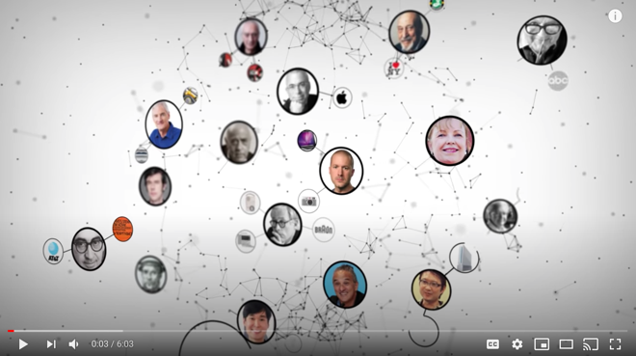
Regarde et apprends – PBS Digital Studios  L’art universel du graphisme  https://www.youtube.com/watch?v=sTi5SNgxE3U&list=PLpQQipWcxwt9U7qgyYkvNH3Mp8XHXCMmQ&index=2 | 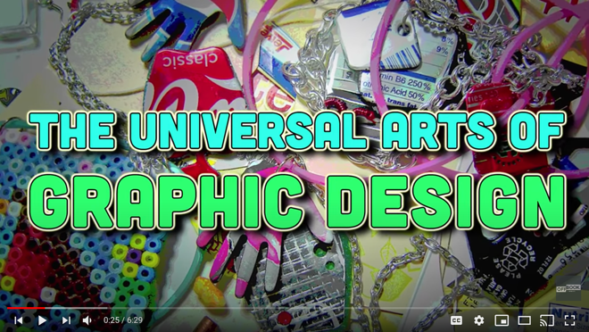
Regarde et apprends – Carrière en design  Lexi Fontein nous parle du graphisme  https://www.youtube.com/watch?v=Ahy3EvFPJwM&list=PLpQQipWcxwt9U7qgyYkvNH3Mp8XHXCMmQ&index=19 | 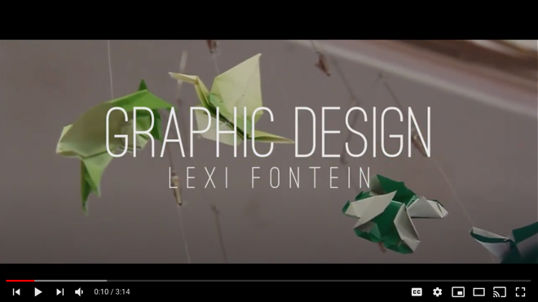
Regarde et apprends – Un jour au travail  Maurice Woods nous parle du graphisme  https://www.youtube.com/watch?v=BmBK0_vbYnY&list=PLpQQipWcxwt9U7qgyYkvNH3Mp8XHXCMmQ&index=15 | 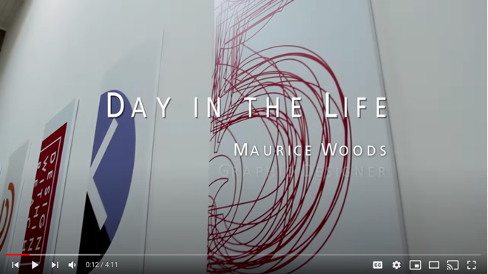
Regarde et apprends – Nike Talent Présents  Un jour dans la vie du Graphiste NIKE  https://www.youtube.com/watch?v=XfrK-n-ek-E | 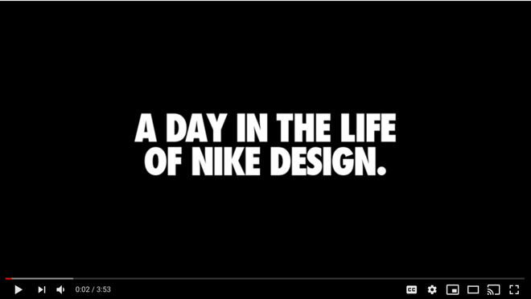

Activité 2 – Introduction aux éléments du graphisme

Regarde et apprends – La base du design  La base du design  https://www.youtube.com/watch?v=YqQx75OPRa0&list=PLpQQipWcxwt9U7qgyYkvNH3Mp8XHXCMmQ&index=3 | 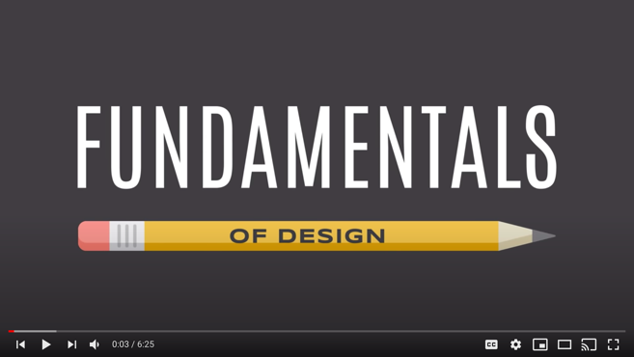
Regarde et apprends – Débutant en graphisme  Images  https://www.youtube.com/watch?v=MELKuexR3sQ&list=PLpQQipWcxwt9U7qgyYkvNH3Mp8XHXCMmQ&index=8 | 
Regarde et apprends – Le design de timbres  Le design de timbres - Antonio Alcalá  https://www.youtube.com/watch?v=eKh3lq6SV84&list=PLpQQipWcxwt9U7qgyYkvNH3Mp8XHXCMmQ&index=9 | 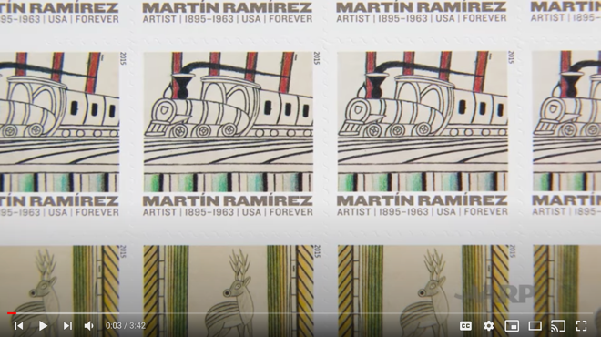
Regarde et apprends – Les meilleurs designs  2019 Les meilleures oeuvres au monde!  https://www.youtube.com/watch?v=HCHzExdKeRM | 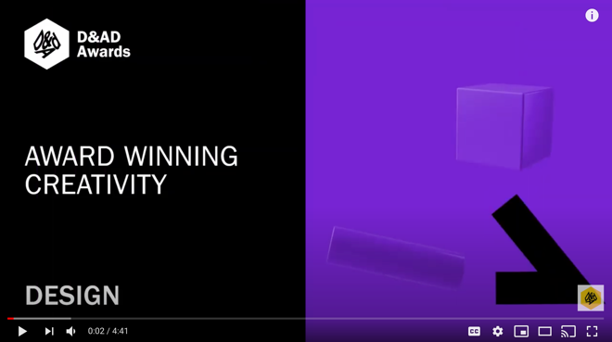

Activité 3 – Explorer la puissance de la couleur
Regarde et apprends – Débutant en graphisme Couleur  https://www.youtube.com/watch?v=_2LLXnUdUIc&list=PLpQQipWcxwt9U7qgyYkvNH3Mp8XHXCMmQ&index=6 | 
Regarde et apprends – Comment utiliser la couleur  Couleur- Les bases  https://www.youtube.com/watch?v=QkCVrNoqcBU | 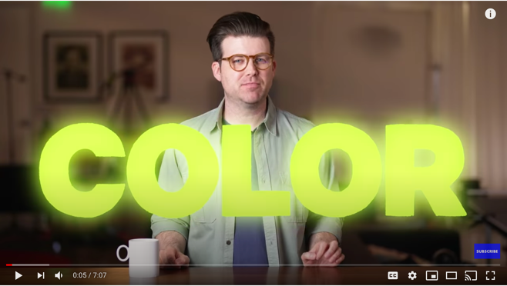
Lire et apprendre – Design graphique pour débutant  Couleur – De plus près!  https://edu.gcfglobal.org/en/beginning-graphic-design/color/1/ | 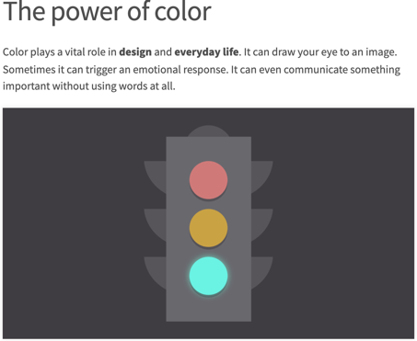
Regarde et apprends – Photoshop  Comment changer la couleur de n’importe quoi!  https://www.youtube.com/watch?v=baW9jj0gs0w | 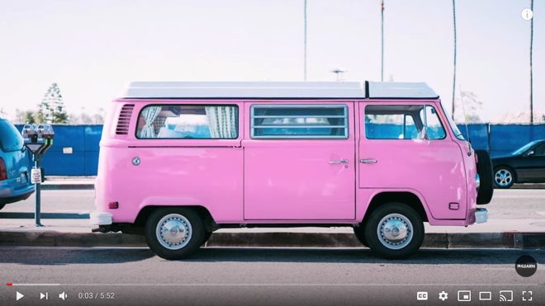
Regarde et apprends – Comprendre les profils de couleur  RGB vs CMYK  https://www.youtube.com/watch?v=nkYqX1diJlo | 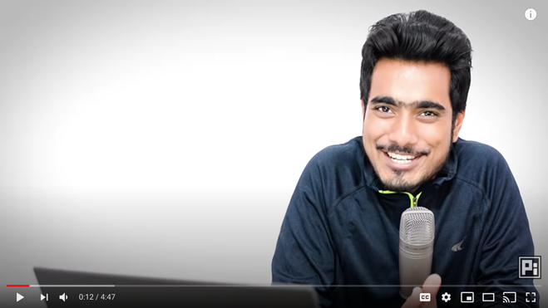
Regarde et apprends – Couleur- La psychologie  Quelle est la signification de la couleur et comment celle-ci impacte-t-elle le consommateur?  https://www.youtube.com/watch?v=x0smq5ljlf4 | 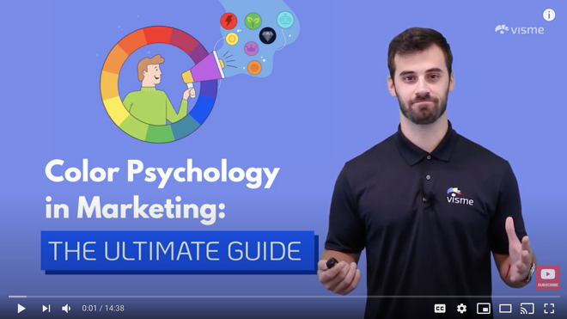
Regarde et apprends – Couleur pour les débutants- un guide.  Théorie de couleur pour les nuls.  https://www.youtube.com/watch?v=AvgCkHrcj90 | 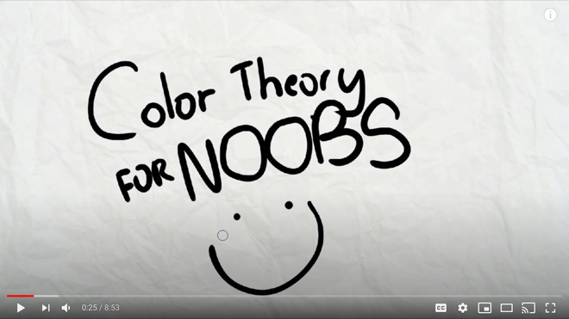
Lire et apprendre – Psychologie de la couleur  Comment la signification de la couleur impact votre marque de commerce  https://www.oberlo.com/blog/color-psychology-color-meanings | 

Activité 4 – Créer des images vectorielles
Regarde et apprends – Graphiques vectoriels  Que sont les graphiques vectoriels et matriciels  https://www.youtube.com/watch?v=-Fs2t6P5AjY | u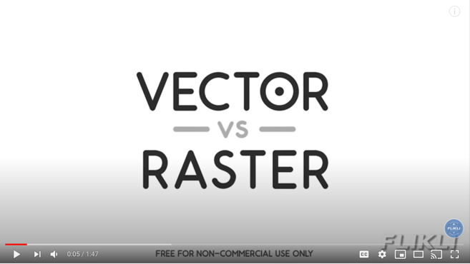
Regarde et apprends – Buddy Media  Graphisme matriciel et vectoriel  https://www.youtube.com/watch?v=p2thSkOa_Xg | 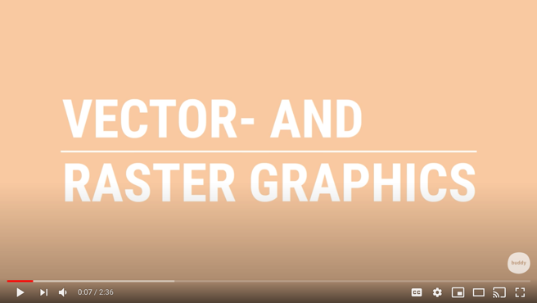
Regarde et apprends – Tutoriel Adobe Illustrator  Créer une icône  https://www.youtube.com/watch?v=e3xwlCCa2pk&list=PLB7pbNktGmfQPL3HocT2ZSXItntbFeCir | 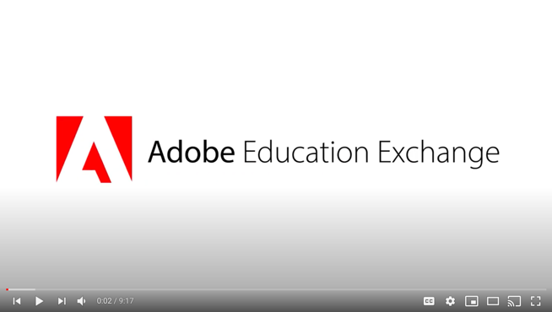
Regarde et apprends – Tutoriel Adobe Illustrator
Créer un écusson numérique
https://www.youtube.com/watch?v=WWdQyK93-3s&list=PLB7pbNktGmfQPL3HocT2ZSXItntbFeCir&index=3
Regarde et apprends – Tutoriel Adobe Illustrator
Créer un portrait en version graphique (Partie 1)
https://www.youtube.com/watch?v=JAkbUWoig9Y&list=PLB7pbNktGmfQPL3HocT2ZSXItntbFeCir&index=4
Regarde et apprends – Tutoriel Adobe Illustrator
Créer un portrait en version graphique (Partie 2)
https://www.youtube.com/watch?v=ddaxv-2LMK4&list=PLB7pbNktGmfQPL3HocT2ZSXItntbFeCir&index=5

Tutoriel Inkscape et liens de téléchargement
Leçon 1 – interface et dessin de base
https://www.youtube.com/watch?v=8f011wdiW7g
Leçon 2 – outil forme et option de base
https://www.youtube.com/watch?v=LEjlKhVnJgU
Leçon 3 – paramètres de remplissage et de contour
https://www.youtube.com/watch?v=o86MLSQHtMg
Leçon 4 – groupes, niveaux et sélection
https://www.youtube.com/watch?v=D_53Cb9aR0c
Leçon 5 – exporter les images
https://www.youtube.com/watch?v=67-UDoYZG8U
Leçon 6 – texte et polices
https://www.youtube.com/watch?v=W9y_D90L8Jo
Pour télécharger Inkscape cliquez ici
https://inkscape.org/about/

Tutoriel vectoriel et liens internet
Leçon 1 – débuter
https://vectr.com/tutorials/getting-started-tutorial/
Leçon 2 – partager/exporter des fichiers
https://vectr.com/tutorials/real-time-sharing-vectr-projects/
Leçon 3 – créer une affiche simple
https://vectr.com/tutorials/how-to-create-a-simple-flyer-or-poster/
Leçon 4 – créer un logo
https://vectr.com/tutorials/what-are-iconic-logos-and-how-to-create-one/
Leçon 5 – créer un logo typographique
https://vectr.com/tutorials/creating-typographic-logo/
Pour télécharger Vectr cliquez ici
https://vectr.com/

Références
Compétences du 21e Siècle: Document de Réflexion. Phase 1: Définir les Compétences du 21e Siècle pour l’Ontario. Édition de l’automne, 2016. https://pedagogienumeriqueenaction.cforp.ca/wp-content/uploads/2016/02/Ontario-21st-century-competencies-foundation-FINAL-FR_AODA_EDUGAINS_Feb-19_16.pdf
Codes des cours de spécialisation : Éducation Technologique, 11e et 12e année, édition révisée (2009) http://www.edu.gov.on.ca/eng/curriculum/secondary/techedemphasiscourses.pdf
Google Read & Write (by texthelp), 2020 https://chrome.google.com/webstore/detail/readwrite-for-google-chro/inoeonmfapjbbkmdafoankkfajkcphgd
Faire croître le succès : Évaluation et communication du rendement des élèves fréquentant les écoles de l’Ontario. Première édition,1re–12e année. 2010.
http://www.edu.gov.on.ca/fre/policyfunding/growSuccessfr.pdf

L’apprentissage pour tous : Guide d’évaluation et d’enseignement efficaces pour tous les élèves de la maternelle à la 12e année, 2013 http://www.edu.gov.on.ca/fre/general/elemsec/speced/LearningforAll2013Fr.pdf
La technologie des communication SÉCURIdoc (OCTE), 2013 https://www.octe.ca/fr/resources/resource-folder/technologie-des-communications-securidoc
Quick Reference Guide (by texthelp), 2020 https://www.texthelp.com/Uploads/MediaLibrary/texthelp/US-Training-Documents/Read-Write-for-Google-Chrome-Quick-Reference-Card.pdf
The Differentiated Instruction Scrapbook http://www.edugains.ca/resourcesDI/EducatorsPackages/DIEducatorsPackage2010/2010DIScrapbook.pdf
Le curriculum de l'Ontario, 9e et 10e année, Éducation technologique, 2009 (révisé) http://www.edu.gov.on.ca/fre/curriculum/secondary/teched910curr09.pdf
Le curriculum de l'Ontario, 11e et 12e année, Éducation technologique, 2009 (révisé) http://www.edu.gov.on.ca/fre/curriculum/secondary/2009teched1112curr.pdf
Information sur le droit d’auteur pour le personnel enseignant, Conseil des ministres de l’Éducation (Canada) https://www.cmec.ca/465/Information_sur_le_droit_d%e2%80%99auteur_pour_le_personnel_enseignant.html

